
Elaborado por:

Práctica 7f
Patrones de Diseño de APIs
Jordan Murillo

Informe Individual — Práctica 07: Despliegue de Aplicaciones Node.js en Producción utilizando AWS, Nginx y PM2
Estudiante | Jordan Murillo
Carrera | Maestría de Software
Asignatura | Patrones de Diseño de APIs
N.º de práctica | 07
Título | Despliegue de Aplicaciones Node.js en Producción utilizando AWS, Nginx y PM2
Fecha | 26 de septiembre de 2026
Repositorio | Enlace

1. Objetivo
Desplegar en producción el CRUD de Gestión de Empleados (Express + TypeScript + MongoDB, frontend Angular) siguiendo la guía, y extenderlo a un esquema multi-nube:
• Infraestructura segura en AWS EC2, con Nginx como proxy inverso.
• PM2 en modo cluster, CI/CD con pm2 deploy + GitHub y alertas por Webhook (Discord).
• Extensión propia: frontend en Azure Static Web Apps y dominio + HTTPS unificados con Cloudflare.

2. Arquitectura implementada
El navegador entra por Cloudflare: app.jmurilloai.dev apunta a Azure y api.jmurilloai.dev a la EC2, donde Nginx reenvía al cluster de PM2 en localhost:3000, que consulta MongoDB Atlas.
Capa | Servicio | Proveedor
DNS + HTTPS | Cloudflare (proxy, modo SSL Full) | Cloudflare
Frontend | Angular en Azure Static Web Apps | Azure
API | Express en EC2 t3.small + Nginx + PM2 (cluster) | AWS
Base de datos | MongoDB Atlas | MongoDB
CI/CD frontend | GitHub Actions (build con pnpm + deploy) | GitHub / Azure
CI/CD backend | pm2 deploy production sobre SSH | GitHub / AWS
Alertas y logs | pm2-discord + pm2-logrotate | Discord
Tabla 1. Componentes de la solución.

3. Desarrollo por fases

3.1 Red en AWS
Security Group con 80 y 443 abiertos, 22 para SSH y el puerto 3000 cerrado al público. Se asoció una IP elástica a la instancia para que la IP no cambie al reiniciar.
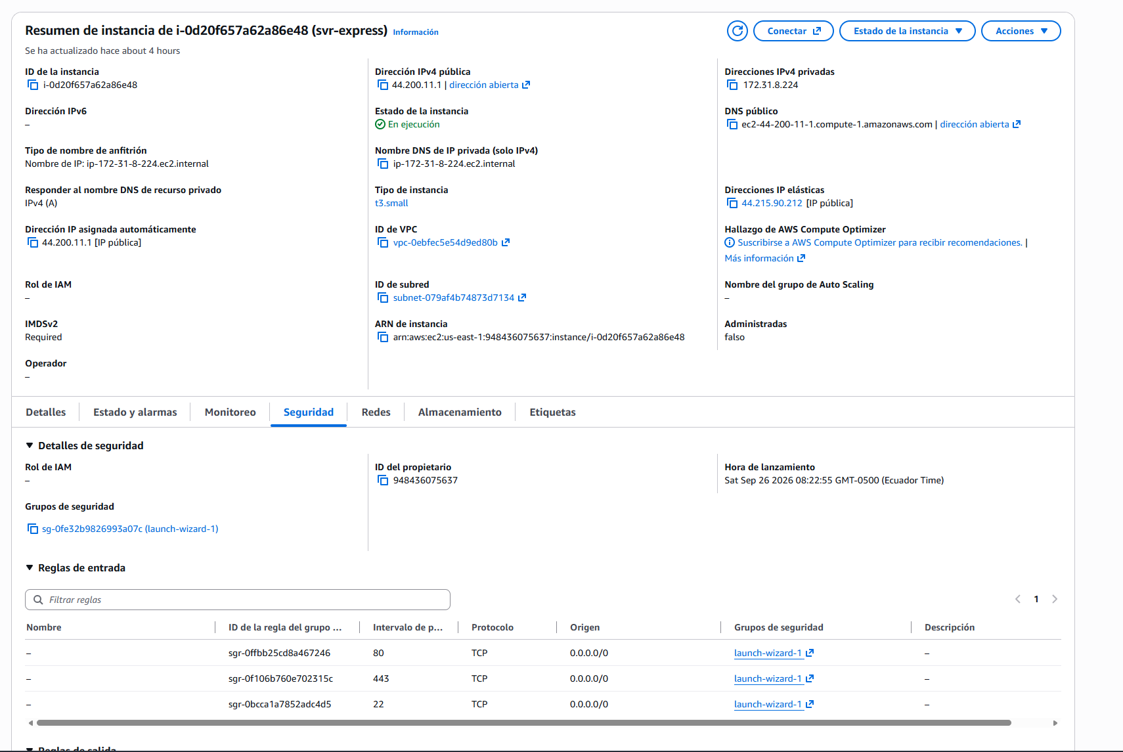
Figura 1. Instancia EC2 con IP elástica y reglas de entrada del Security Group.

3.2 Nginx como proxy inverso
Bloque server para api.jmurilloai.dev con proxy_pass http://localhost:3000 y las cabeceras X-Real-IP, X-Forwarded-For y X-Forwarded-Proto. Se validó con sudo nginx -t.
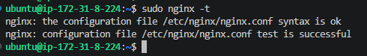
Figura 2. Sintaxis de Nginx validada.

3.3 Vinculación EC2 ↔ GitHub
Se generó una llave ed25519 en la EC2 y se registró como Deploy key de solo lectura en el repositorio. El código se despliega en /var/www/empleados-backend.
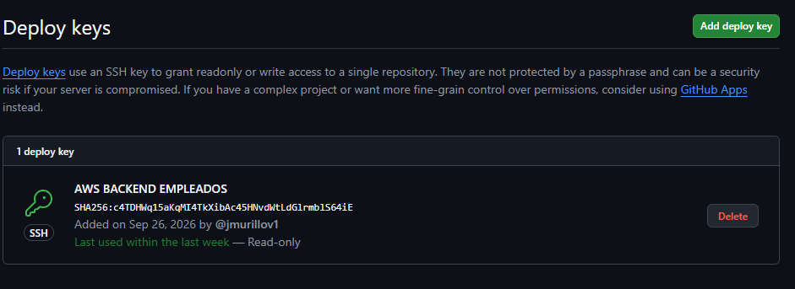
Figura 3. Deploy key registrada en GitHub.

3.4 PM2 cluster y CI/CD del backend
ecosystem.config.cjs con exec_mode: cluster e instances: "max" (2 workers en la t3.small). El post-deploy entra a backend/ (monorepo), instala con pnpm, compila y hace pm2 reload + pm2 save. Un solo comando desde el equipo local actualiza producción:
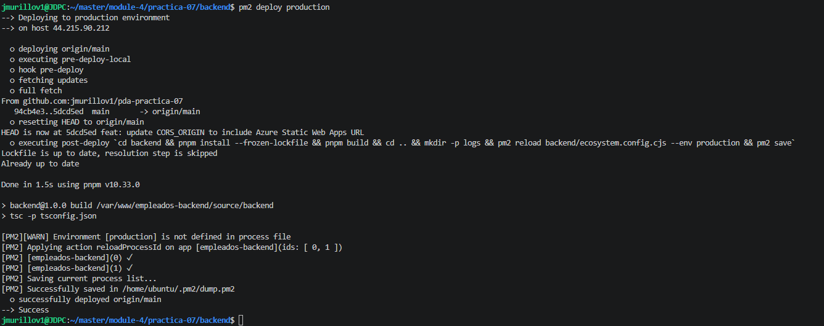
Figura 4. pm2 deploy production exitoso.
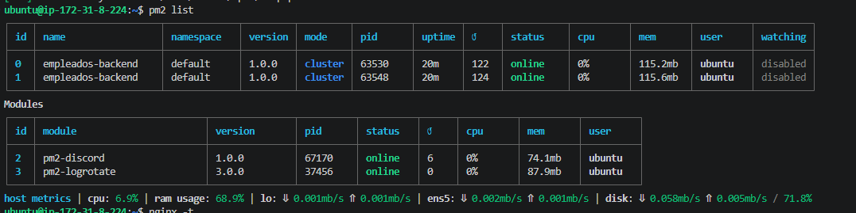
Figura 5. pm2 list: 2 workers en modo cluster online + módulos de monitorización.

3.5 Monitorización y logs
Se usó pm2-discord (en lugar de pm2-notify, que solo soporta SMTP) con el webhook del canal, activando además los eventos error y exit. pm2-logrotate evita que los logs llenen el disco.
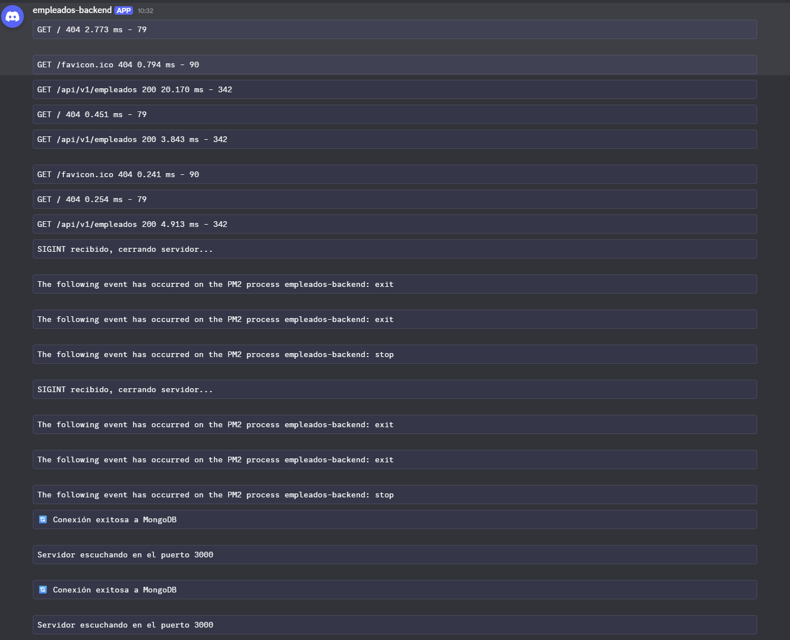
Figura 6. Logs de peticiones y eventos de PM2 llegando a Discord.
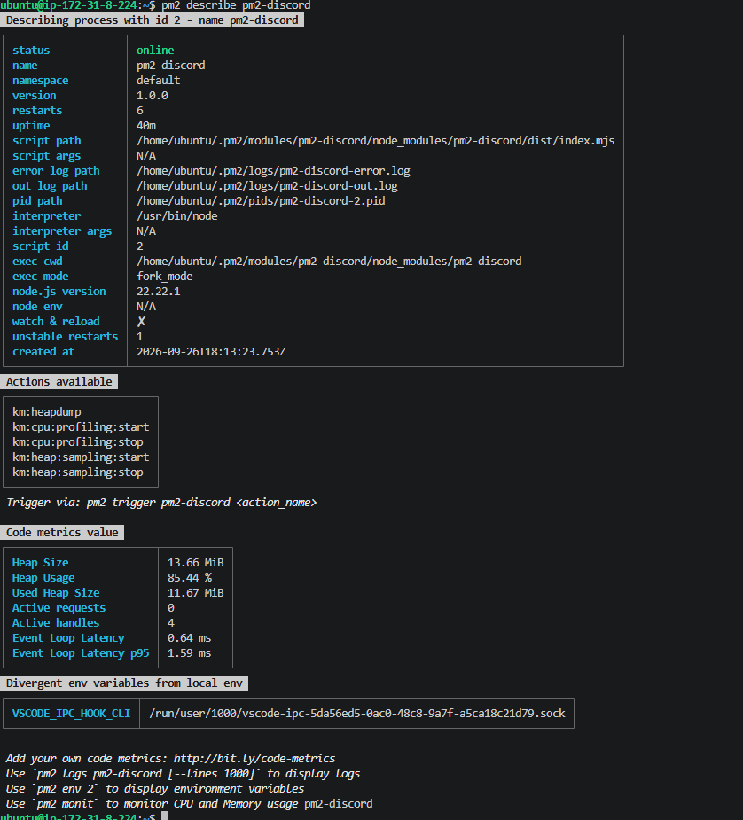
Figura 7. Módulo pm2-discord online.

3.6 Frontend en Azure Static Web Apps
El frontend Angular se publicó como Static Web App (plan Free). El workflow de GitHub Actions compila con pnpm y despliega en cada push a main.
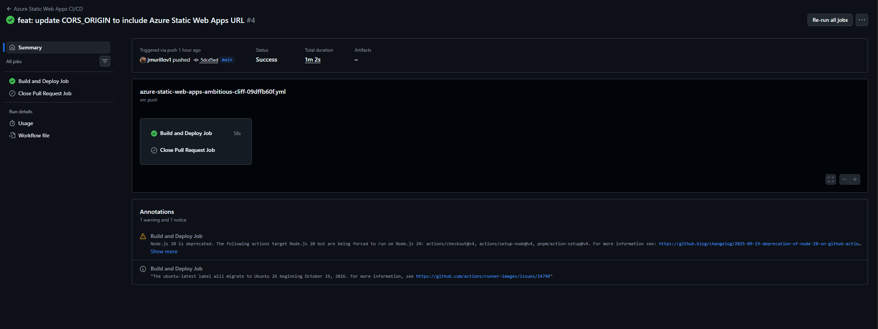
Figura 8. Workflow de GitHub Actions en verde.
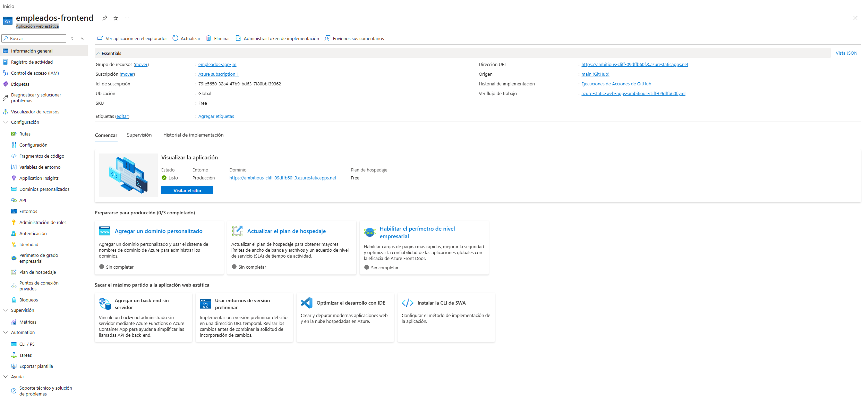
Figura 9. Static Web App empleados-frontend en Azure.

3.7 Dominio y HTTPS con Cloudflare
Registros DNS en modo Proxied (api como registro A hacia la IP elástica, app hacia Azure). Con el certificado de origen de Cloudflare instalado en Nginx, el modo SSL es Full: HTTPS de extremo a extremo.
Figura 10. Registro DNS de la API (proxied).
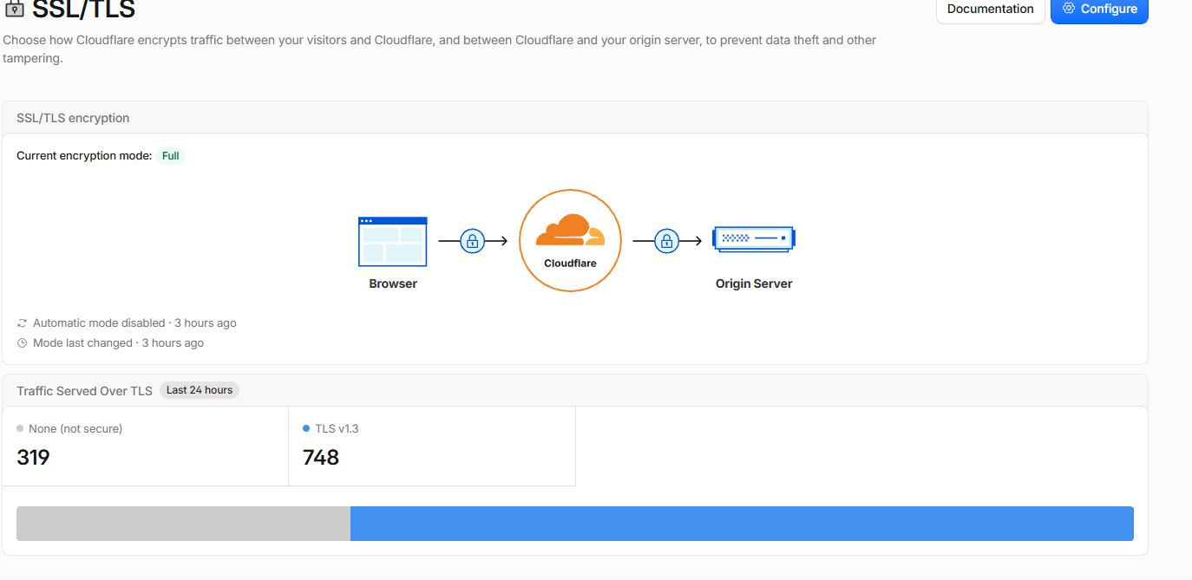
Figura 11. Cloudflare con cifrado SSL/TLS en modo Full.
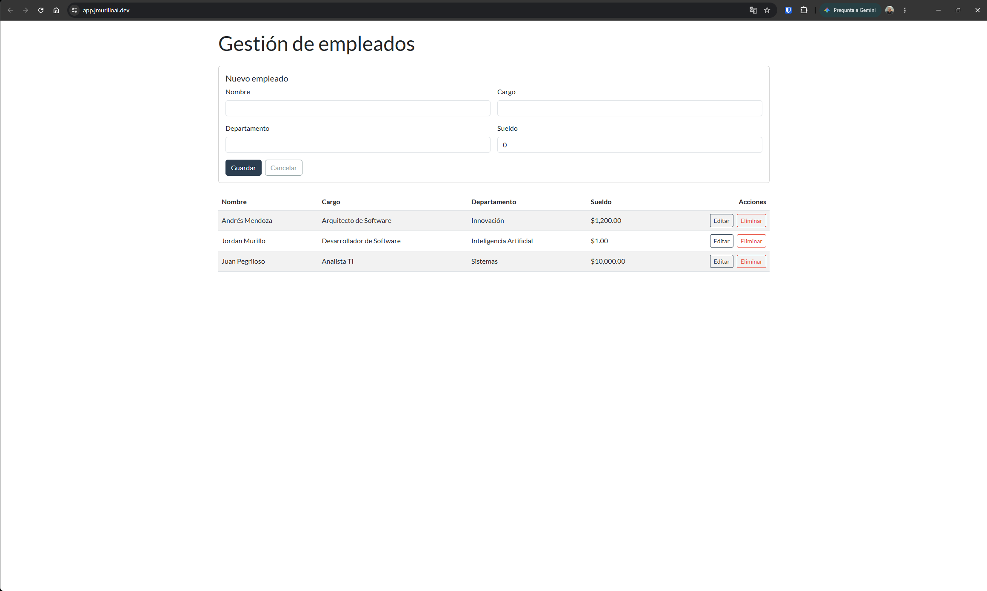
Figura 12. Frontend en https://app.jmurilloai.dev consumiendo la API.

3.8 CORS multi-origen
Al separar dominios, el frontend pasó a usar la URL absoluta https://api.jmurilloai.dev/api/v1 y el backend lee CORS_ORIGIN separado por comas (dominio de producción + localhost:4200).
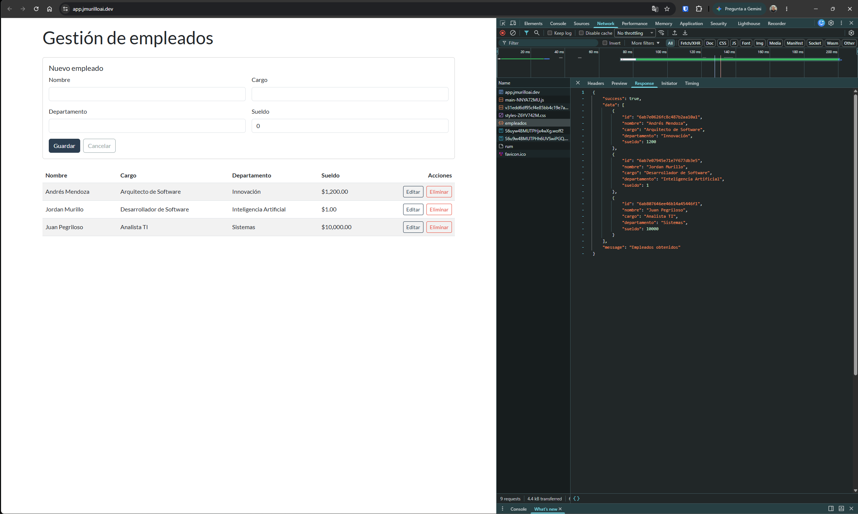
Figura 13. Petición a /api/v1/empleados desde el dominio de Azure respondiendo 200 con los datos.

4. Problemas encontrados y solución
Problema | Causa → Solución
Sin acceso SSH a la IP elástica | La IP no estaba asociada → asociarla en EC2 › IP elásticas.
`pm2 deploy` no hallaba `package.json` | Monorepo (backend/, frontend/) → el post-deploy entra a backend/.
`ecosystem.config.js` no cargaba | Proyecto ESM ("type": "module") → renombrar a .cjs.
`corepack enable` con `EACCES` | Sin permisos en /usr/bin → instalar pnpm global una vez con sudo.
No llegaban alertas | pm2-notify solo usa SMTP → pm2-discord y un pm2 set por evento.
Azure App Service sin capacidad | Región sin instancias libres → migrar a Static Web Apps.
Build de Azure fallaba (`edgesOut`) | Oryx ignora pnpm-lock.yaml → compilar en el workflow y skip_app_build: true.
Deploy a Azure: "No credentials found" | El workflow usaba otro nombre de secreto → usar el nombre exacto AZURE_STATIC_WEB_APPS_API_TOKEN_....
Frontend sin datos tras separar dominios | URL relativa /api/v1 → URL absoluta + CORS multi-origen.
Tabla 2. Problemas y soluciones.

5. Pruebas de verificación y resiliencia
Prueba | Resultado
Red | La app carga en https://app.jmurilloai.dev con HTTPS y datos (Figura 12).
Caída controlada | pm2 stop empleados-backend → alerta stop/exit en Discord al instante; se restaura con pm2 start.
Auto-recuperación | kill -9 a un worker → PM2 lo revive con nuevo PID (↺ 123 → 124); el otro worker sigue atendiendo.
CI/CD sin downtime | Cambio en /saludo, push y pm2 deploy: bucle de curl a /health con 240 OK y 0 fallos.
Persistencia tras reinicio | Tras sudo reboot, PM2 levanta solo la app (pm2 startup + pm2 save), sin pm2 start manual.
Degradación del frontend | Con la API detenida la interfaz sigue cargando desde Azure y solo muestra el error de la petición.
Tabla 3. Resumen de pruebas.
Caída controlada: el comando detiene los dos workers y Discord notifica cada evento.
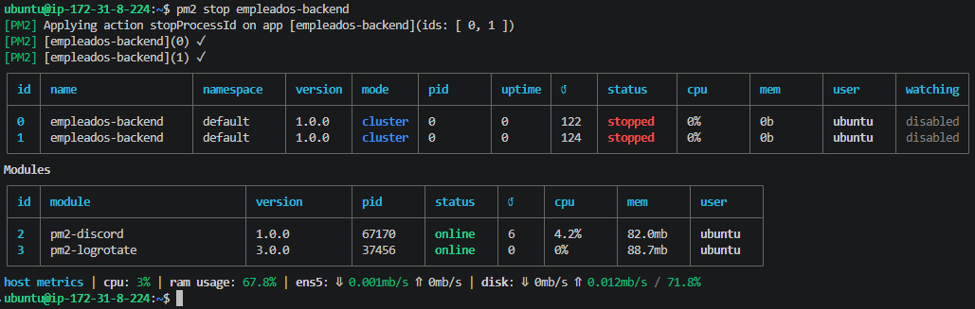
Figura 14. pm2 stop empleados-backend: ambos workers detenidos.
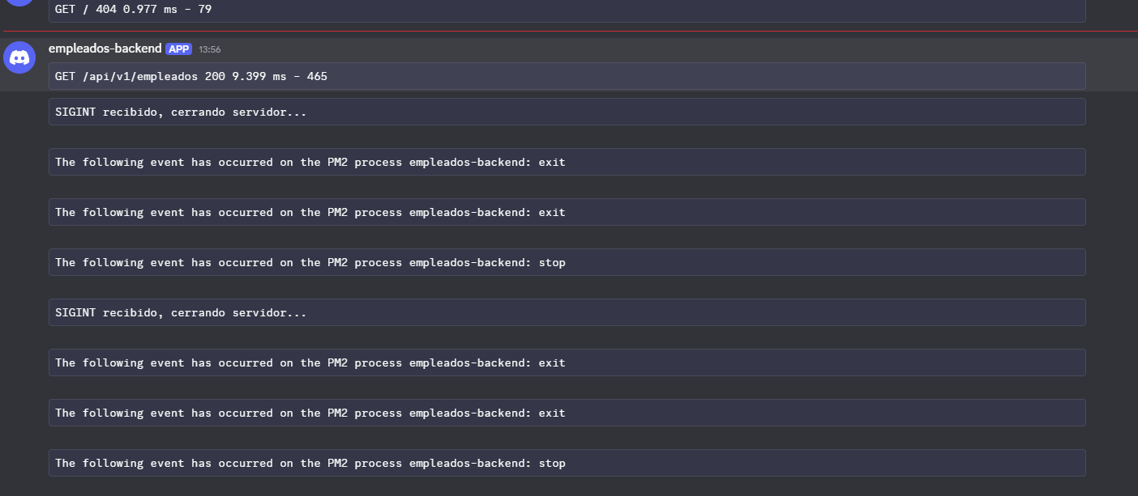
Figura 15. Alertas de Discord tras la caída.
Auto-recuperación de un worker: se mató el proceso con PID 81414; PM2 lo reemplazó al instante por el 81793 mientras el worker 1 mantuvo su uptime.
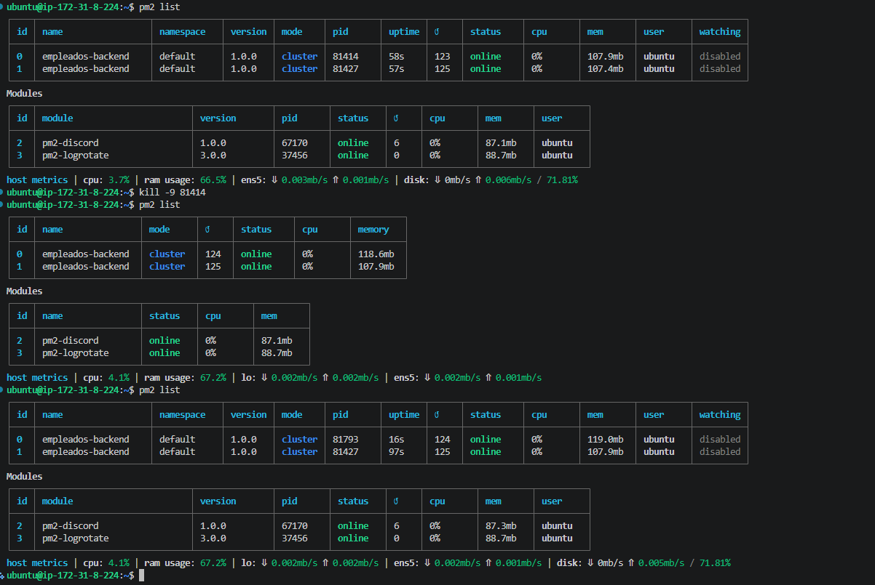
Figura 16. kill -9 a un worker y reinicio automático por PM2.
Reload sin downtime: PM2 recarga los workers uno a uno (rolling reload), así el curl nunca recibió un 502.
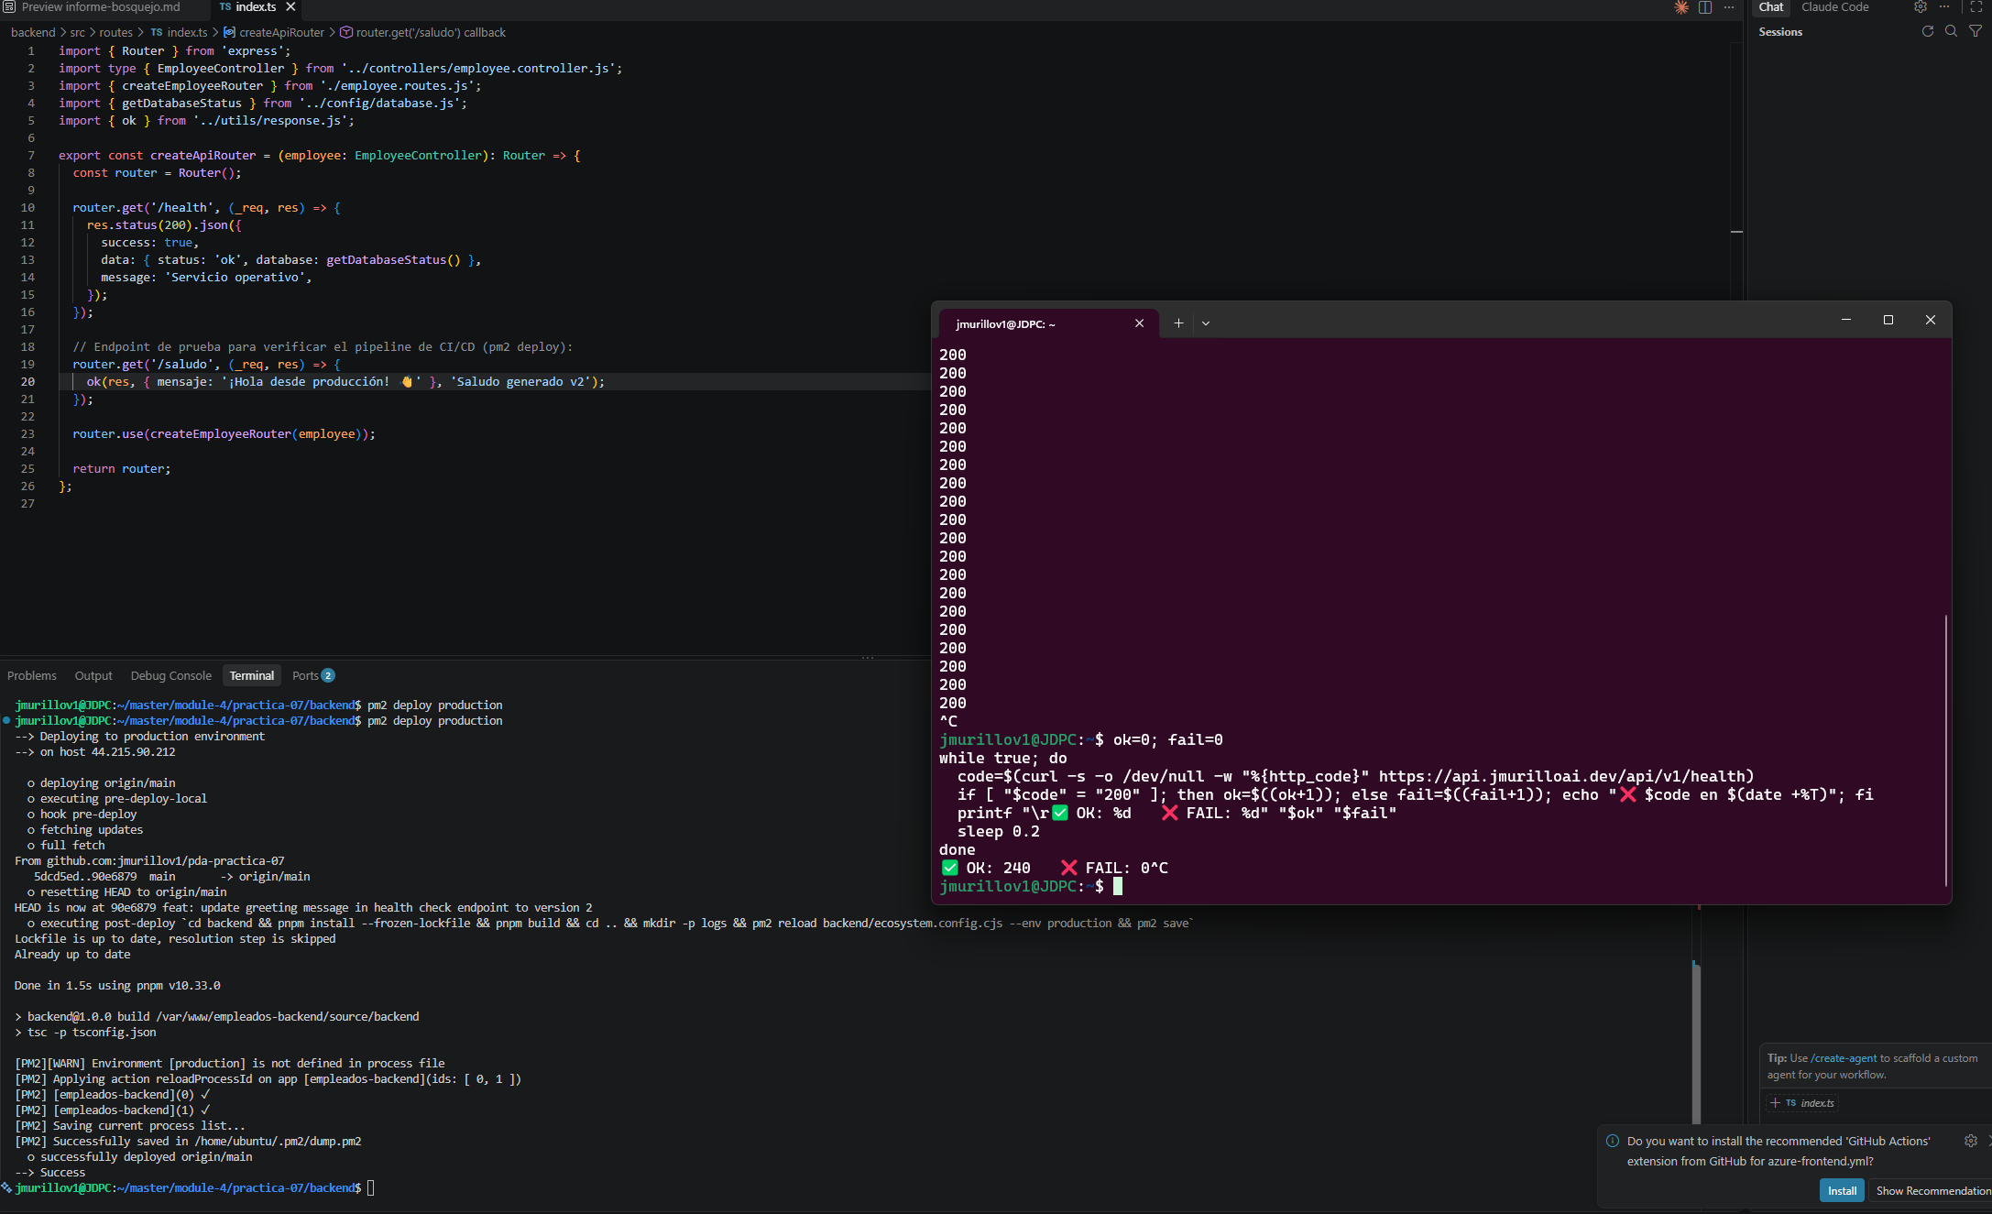
Figura 17. Despliegue del commit 90e6879 mientras el monitor registra 240 OK / 0 FAIL.
Degradación controlada: el sitio estático no depende de la EC2. El error de CORS aparece porque la respuesta 502 de Cloudflare no incluye la cabecera Access-Control-Allow-Origin.
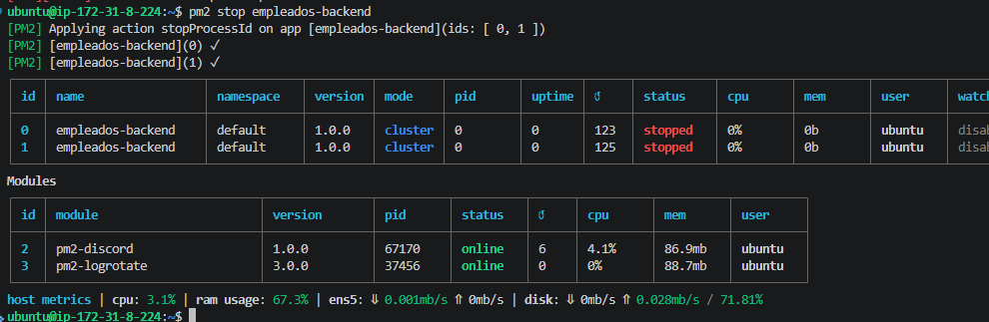
Figura 18. Backend detenido para la prueba.
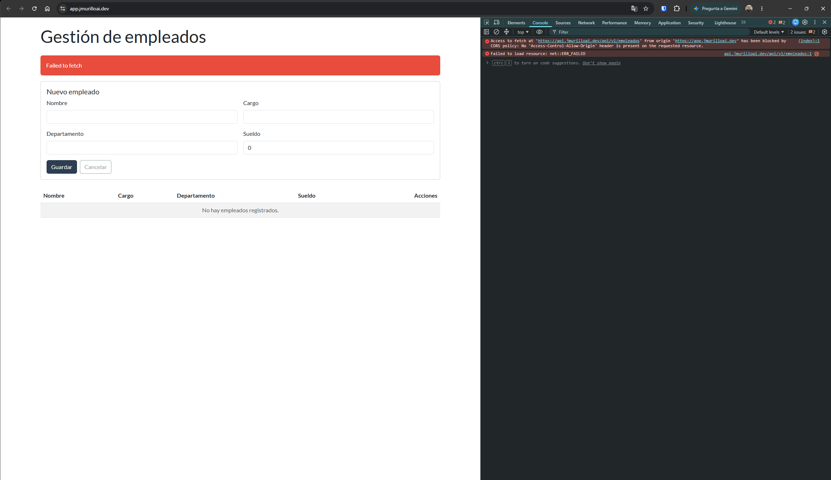
Figura 19. Frontend vivo con la API caída: muestra "Failed to fetch".
Persistencia tras reinicio: con la instancia recién arrancada (uptime: 2 min), los dos workers y los módulos aparecen online con 2 min de uptime y 0 reinicios, es decir, PM2 los levantó en el arranque.
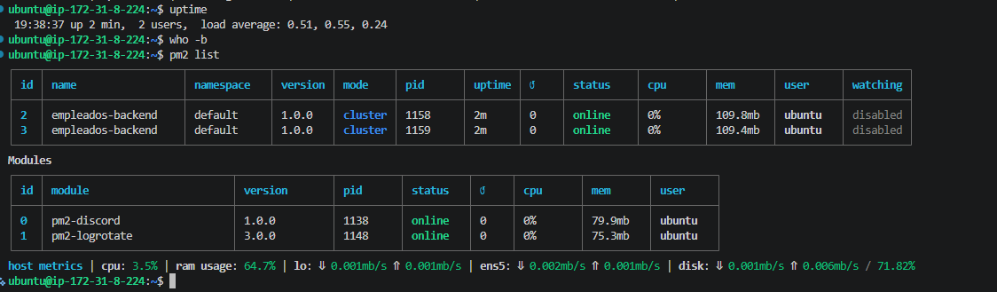
Figura 20. Estado de PM2 tras sudo reboot de la EC2.

6. Conclusiones
• Nginx separa responsabilidades: gestiona conexiones y cabeceras, y el backend solo ejecuta lógica de negocio.
• El modo cluster de PM2 da disponibilidad real: con 2 workers y rolling reload se desplegó sin un solo error (240/240); además se recupera solo de caídas de un worker y de reinicios del servidor.
• CI/CD elimina pasos manuales: backend con pm2 deploy y frontend con GitHub Actions, sin entrar a las consolas de AWS ni Azure.
• Monitoreo proactivo: las caídas se notifican en segundos por Discord y pm2-logrotate protege el disco.
• Separar frontend y backend en nubes distintas aísla fallos (el sitio sigue vivo sin la API), pero obliga a manejar CORS y URLs absolutas.

7. Recomendaciones
• Restringir el puerto 22 a la IP de administración (hoy está en 0.0.0.0/0) y limitar 80/443 a los rangos de Cloudflare.
• Agregar express-rate-limit y app.set('trust proxy', 1) en el backend.
• Ejecutar lint, typecheck y test en CI antes de desplegar, y actualizar las actions a versiones compatibles con Node 24.

8. Referencias
• Repositorio del proyecto: https://github.com/jmurillov1/pda-practica-07
• Prieto, P. (2026). Guía de práctica: Despliegue de Aplicaciones Node.js en Producción utilizando AWS, Nginx y PM2. Universidad Politécnica Salesiana.
• PM2. Deployment y Cluster Mode. https://pm2.keymetrics.io/docs
• Microsoft. Azure Static Web Apps. https://learn.microsoft.com/azure/static-web-apps
• Cloudflare. SSL/TLS encryption modes. https://developers.cloudflare.com/ssl

